برای کار کردن با کد نوشته شده در این بخش باید مطابق شکل زیر عمل کرد:

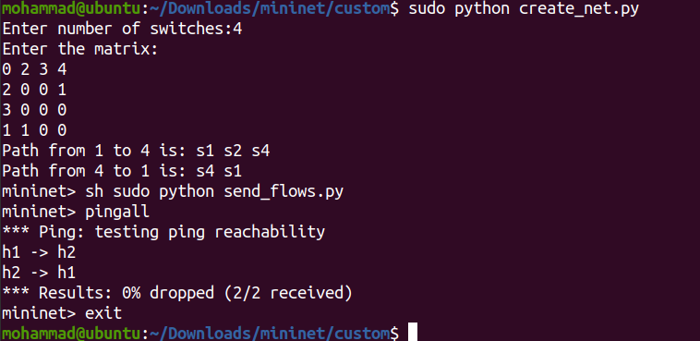

ابتدا تعداد سوییچ ها وارد می‌شوند، سپس ماتریس به عنوان ورودی دریافت می‌شود و در اینجا فلو ها ساخته می‌شوند. پس از آن با اجرای فایل send_flows.py فلوها به کنترلر فرستاده می‌شوند و پس از آن host ها می‌توانند یکدیگر را ping کنند.